**ЭКЗАМЕН АСОС**

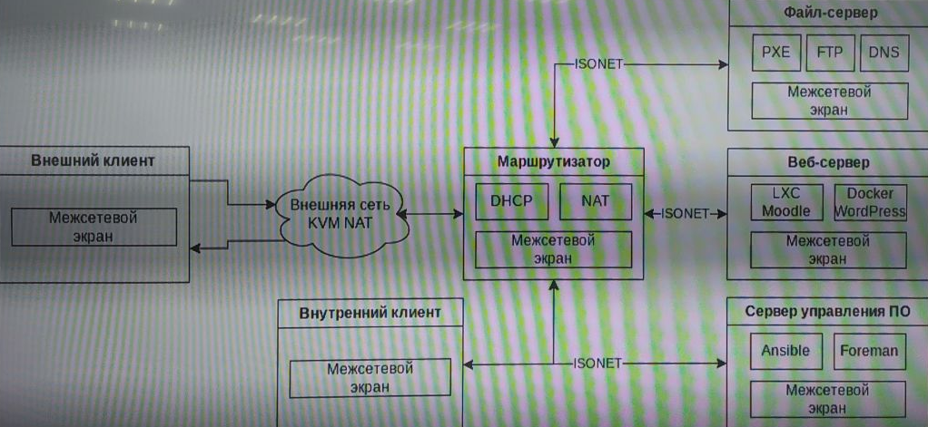

**Условия**

1. Сервер управления ПО должен иметь сценарий обновления внутреннего клиента после установки по PXE. Все процессы должны быть оптимизированы в полном объёме (preseed.cfg + postinstall.script)
2. Веб-приложения Moodle и WordPress и сетевой ресурс FTP должны быть доступны по доменному имени через внешний адрес маршрутизатора (NAT). Внутренний клиент должен обращаться к сетевым ресурсам также по домену через внешний IP адрес.(Правила dstNAT + DNS настроенный на внешний адрес в МТ)
3. На всех устройствах должен быть включён и настроен межсетевой экран. Рекомендуется при настройке сети отключать МСЭ для проверки работоспособности система и включать его только тогда, когда все сетевые сервисы работают в штатном режиме.
4. Домен второго уровня (пример, необходимо указать свою фамилию) – ivanov.sa3. Таблица доменных имён:

|  |  |
| --- | --- |
| **Сетевой ресурс** | **Доменное имя (на базе примера)** |
| FTP | ftp.ivanov.sa3 |
| Moodle | moodle.ivanov.sa3 |
| WordPress | wp.ivanov.sa3 |

Адрес-FTP: ftp://10.0.24.3

Для прокси (с FTP): apt.conf → /etc/apt/

Для гуляния по сети (с FTP): environment → /etc/

Разархивирование из командной строки: tar -xvf <путь до архива>

Выгрузка с FTP из командной строки: wget -P /home/$user/Загрузки/ /ftp://10.0.24.3/<путь к нужному файлу>

**ВЫПОЛНЕНИЕ**

1. **Маршрутизатор (MikroTik)**
   1. *DHCP*

Первоначальная настройка в QuickSet:

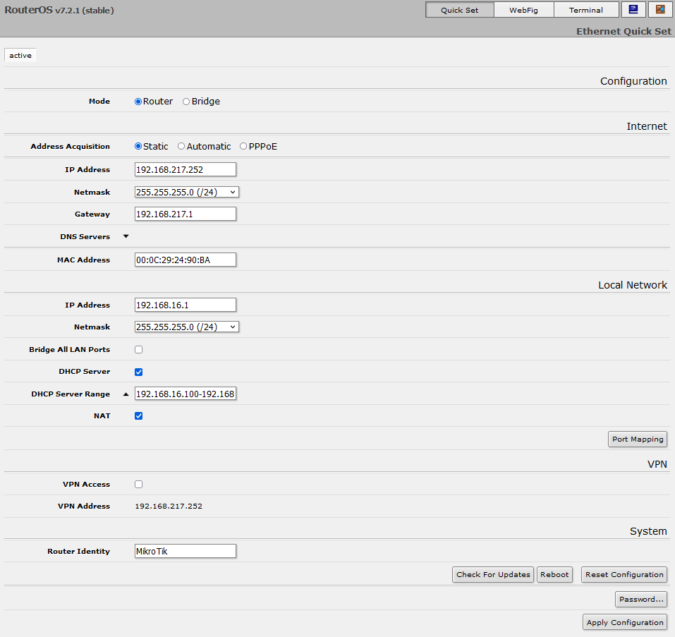

*рис.1 у меня NAT подсеть имела вид 192.168.217.0/24, вы изменяете всё под свою подсеть*

В Internet – настраивайте **IP Address** и **Gateway** исходя из подсети NAT.

В Local Network – **IP Address** и **DHCP Server Range** исходя из изолированной сети

В DNS Servers проставьте первый айпи вашего NAT – 192.168.122.1

Поставьте галочку на NAT и Apply Configuration

Далее в WebFig заходим в IP –> DHCP Server –> Leases  
Если здесь уже что-то есть – нажимаем “-”, затем снова заходим на Сервер и в терминале прописываем   
 sudo dhclient  
Так мы отправляем запрос для получения ip адреса и как только он появляется во вкладке Leases на MikroTik – заходим в него и нажимаем на кнопку Make Static. Это необходимо, чтобы задать статический ip адрес серверу.

Для PXE сервера понадобится следующая надстройка:

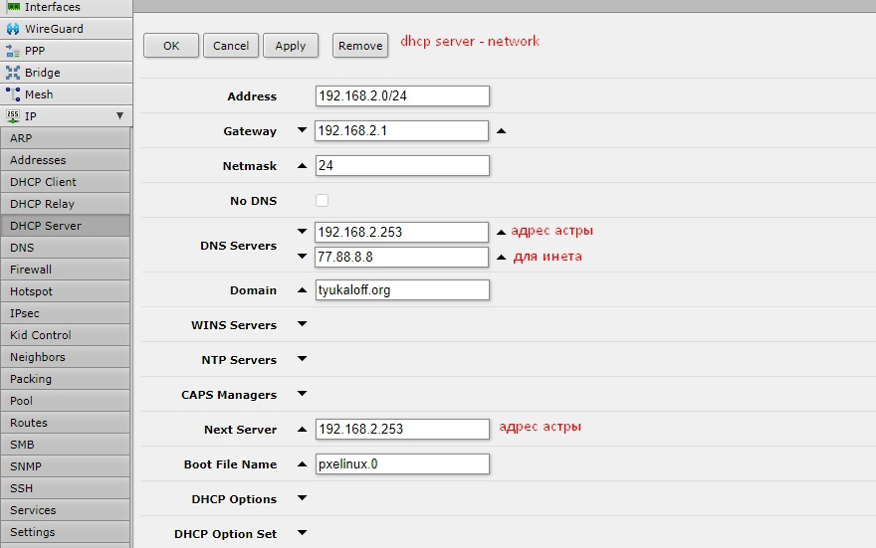Если это не поможет, то можно заморочиться с созданием Options и Options Set:

IP → DHCP Server → Options

Опция 66:  
 Name: option66  
 Code: 66  
 Value: s'192.168.88.2'

Опция 67:  
 Name: option67  
 Code: 67  
 Value: 'pxelinux.0'

IP → DHCP Server → Option Sets  
 Name: set-pxe  
 Options: option66, option67

* 1. *NAT*

В том же WebFig заходим в IP –> Firewall –> NAT и в единственное правило:   
 Chain: srcnat  
 Out.interface: ether1 – интерфейс NAT  
 Action: masquerade

Для перенаправления адресов или портов используются следующие правила:

IP → Firewall → Nat → Add new

Chain: dst-nat  
 Dst. Address: <адрес Mikrotik>  
 Protocol: 6 (tcp) / 17 (udp)  
 Dst. Port: 53 (dns) / 80(http) / 20-21(ftp) / 22(ssh)

Action: dst-nat  
 Dst. Address: <адрес вашего сервера>  
 Dst. Port: 80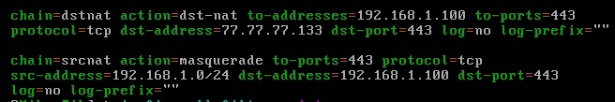

*b(1). доп.DNS*

WebFig → IP → DNS   
К уже имеющемуся NAT-овскому адресу добавьте адрес своего сервера, который вы сделали ему статичным – 192.168.16.? и поставьте галочку в пункте, который начинается с “Allow”

* 1. *Межсетевой экран*

1. **Файл-сервер**
   1. *PXE*

# Перед настройкой PXE система должна быть обновлена, должен быть настроен DHCP-сервер (в данном случае используется адрес узла 192.168.16.1). Также необходимо в пути файлов заменить имя пользователя "ore" на своё и изменить IP адреса на адрес своего устройства, куда планируется ставить PXE сервер. ISO образ и архив grub загрузчика должны быть разархивированы в каталог ~/Загрузки/ (ПКМ по файлу и “Распаковать во вложенную папку”. Образ AL_SE загрузить с FTP и архив GRUB и preseed.cfg взять с wiki.astralinux.ru “Установка Astra Linux по сети”), или же вы можете заменить на путь к своим архивам.

# Установка нужных компонентов

apt install tftpd-hpa pxelinux syslinux apache2 -y

# Настройки Web-сервера Apache2

sed -i 's/# AstraMode on/AstraMode off/' /etc/apache2/apache2.conf

chmod 755 /var/www/html

chown www-data:www-data /var/www/html

# Добавить папку для распакованного образа ОС (AstraLinux)

mkdir -p /var/www/html/repo

mkdir -p /var/www/html/repo/se

# Распаковнный ISO образ ОС (AstraLinux) перекинуть из Загрузок на web-сервер Apache2

cp /home/ore/Загрузки/AL_SE_1.7.3/* /var/www/html/repo/se -r

# Перекинуть linux и initrd.gz из ISO-netinst (закинуть образ AstraLinux в Загрузки)

mkdir /srv/tftp/se/

cp /home/ore/Загрузки/AL_SE_1.7.3/netinst/linux /srv/tftp/se/

cp /home/ore/Загрузки/AL_SE_1.7.3/netinst/initrd.gz /srv/tftp/se/

# Скопировать в каталог /srv/tftp файл pxelinux.0 и необходимые библиотеки syslinux из установленной ОС:

cp /usr/lib/PXELINUX/pxelinux.0 /srv/tftp/

cp /usr/lib/syslinux/modules/bios/{chain.c32,ldlinux.c32,libcom32.c32,libutil.c32,menu.c32} /srv/tftp/

# Настройка pxelinux.cfg

mkdir -p /srv/tftp/pxelinux.cfg

touch /srv/tftp/pxelinux.cfg/default

# Как должен выглядеть файл default

ui menu.c32

PROMPT 0

#

MENU TITLE PXE Boot menu

TIMEOUT 50

DEFAULT local

#

LABEL local

MENU LABEL Boot from local drive

kernel chain.c32

append hd0

# Astra Linux Special Edition

LABEL netinstall

MENU LABEL Start Astra Linux SE net install

kernel se/linux

append initrd=se/initrd.gz modprobe.blacklist=evbug auto=true priority=critical debian-installer/locale=en_US console-keymaps-at/keymap=ru hostname=student domain=dedov.ded astra-license/license=true url=tftp://192.168.16.1/se/preseed.cfg interface=auto netcfg/dhcp_timeout=60 astra_install=1 vga=788 debian-installer/allow_unauthenticated=true

# Переписать конфиг загручика GRUB

sed -i 'd' /home/ore/Загрузки/netinst/debian-installer/amd64/grub/grub.cfg

# Настроить конфиг загрузчика GRUB для ОС Astra Linux (grub.cfg)

if loadfont $prefix/font.pf2 ; then

set gfxmode=800x600

set gfxpayload=keep

insmod efi_gop

insmod efi_uga

insmod video_bochs

insmod video_cirrus

insmod gfxterm

insmod png

terminal_output gfxterm

fi

#

if background_image /isolinux/splash.png; then

set color_normal=light-gray/black

set color_highlight=white/black

else

set menu_color_normal=cyan/blue

set menu_color_highlight=white/blue

fi

#

menuentry "Boot default EFI bootloader" {

set background_color=black

regexp -s root "\((.+)\)" "$cmdpath"

chainloader /EFI/Boot/Bootx64.efi

}

# Установка Astra Linux Special Edition

menuentry 'Install Astra Linux SE' {

set background_color=black

linux /se/linux modprobe.blacklist=evbug debian-installer/allow_unauthenticated=true auto=true priority=critical debian-installer/locale=en_US console-keymaps-at/keymap=ru hostname=student domain=dedov.ded astra-license/license=true url=tftp://192.168.16.1/se/preseed.cfg interface=auto netcfg/dhcp_timeout=60

initrd /se/initrd.gz

}

# Отправить конфиг в tftp

cp /home/ore/Загрузки/netinst/* /srv/tftp/ -r

# Перезапустим службы

systemctl restart isc-dhcp-server.service

systemctl restart tftpd-hpa

systemctl restart apache2.service

# Настройка автоматической установки ОС в конфиге preseed.cfg

touch /home/ore/Загрузки/preseed.cfg

# Настройка языка и страны согласно локации

d-i debian-installer/locale string ru_RU

d-i debian-installer/locale select ru_RU.UTF-8

d-i debian-installer/language string ru

d-i debian-installer/country string RU

d-i debian-installer/keymap string ru

#

# Выбор клавиатуры

d-i console-tools/archs select at

d-i console-keymaps-at/keymap select ru

d-i console-setup/toggle string Alt+Shift

d-i console-setup/layoutcode string ru

d-i keyboard-configuration/toggle select Alt+Shift

d-i keyboard-configuration/layoutcode string ru

d-i keyboard-configuration/xkb-keymap select ru

d-i languagechooser/language-name-fb select Russian

d-i countrychooser/country-name select Russia

#

# netcfg выберет активный сетевой интерфейс, если такой имеется. Если есть более одного интерфейса, то при данной настройке список интерфейсов выводится не будет.

d-i netcfg/choose_interface select auto

#

# Чтобы использовать нужный интерфейс:

#d-i netcfg/choose_interface select eth1

#

#non-free,contrib

d-i apt-setup/non-free boolean true

d-i apt-setup/contrib boolean true

#

# Имена хоста и домен, назначенные с помощью dhcp имеют приоритет над значениями, установленными здесь. Однако, установка значений всё ещё предотвращает показ вопросов, даже если значения получены от dhcp.

d-i netcfg/get_hostname string astra

d-i netcfg/get_hostname seen true

d-i netcfg/get_domain string cct.rbt

#

d-i apt-setup/services-select none

d-i apt-setup/security_host string

#

# Выключить показ надоедливого диалога с WEP ключом.

d-i netcfg/wireless_wep string

#

# Репозиторий для установки

d-i mirror/protocol string http

d-i mirror/country string manual

d-i mirror/http/hostname string 192.168.16.1

d-i mirror/http/directory string /repo/se/

d-i mirror/http/proxy string

#

# Задаёт, установлены или нет аппаратные часы по Гринвичу.

d-i clock-setup/utc boolean true

#

# Здесь вы можете указать любое допустимое значение для $TZ; смотрите допустимые значения в файле /usr/share/zoneinfo/.

d-i time/zone string Europe/Yekaterinburg

#

d-i partman-auto/method string regular

#

# Если один из дисков, который нужно разметить с помощью автоматической разметки, содержит старую конфигурацию LVM, то пользователю выдаётся предупреждение. Ответ можно автоматизировать...

d-i partman-auto/purge_lvm_from_device boolean true

# И подтвердить запись lvm разделов.

d-i partman-lvm/confirm boolean true

#

# Для режима UEFI:

d-i partman-auto/choose_recipe select /lib/partman/recipes-amd64-efi/30atomic

#

# Этот параметр заставляет partman выполнить разметку автоматически без подтверждения.

d-i partman/confirm_write_new_label boolean true

d-i partman/choose_partition select finish

d-i partman/confirm boolean true

d-i partman-auto-crypto/erase_disks boolean true

d-i partman-basicfilesystems/no_swap boolean true

d-i partman-target/mount_failed boolean true

d-i partman-partitioning/unknown_label boolean true

d-i partman-auto/purge_lvm_from_device string true

d-i partman-lvm/vgdelete_confirm boolean true

d-i partman/confirm_write_new_label string true

d-i partman-lvm/confirm boolean true

d-i partman/confirm_nooverwrite boolean true

#

# Устанавливаемый пакет (мета) с образом ядра; можно указать "none", если ядро устанавливать не нужно.

d-i base-installer/kernel/image string linux-image-generic

#

# Пропустить создание учётной записи суперпользователя (в обычной учётной записи пользователя можно использовать sudo).

#d-i passwd/root-login boolean false

# Или же пропустить создание обычной учётной записи пользователя.

d-i passwd/make-user boolean true

#

# Пароль суперпользователя, любой открытым текстом

d-i passwd/root-password password 12345678

d-i passwd/root-password-again password 12345678

# Пароль суперпользователя в виде MD5 хеша (P@ssw0rd)

# Для создания хэш пароля впишите в терминал: openssl passwd и результат, который вам выдаст и будет вашим зашифрованным паролем, главное его не забыть

d-i passwd/root-password-crypted password $1$OdrgEUj5$DIiSWm9HkShgT7cZ7dIj//

#

# Создать учётную запись обычного пользователя.

d-i passwd/user-fullname string student

d-i passwd/username string student

#

# Пароль обычного пользователя открытым текстом

d-i passwd/user-password password 12345678

d-i passwd/user-password-again password 12345678

# Пароль обычного пользователя в виде MD5 хеша (P@ssw0rd)

d-i passwd/user-password-crypted password $1$OdrgEUj5$DIiSWm9HkShgT7cZ7dIj//

#

# По умолчанию программа установки требует, чтобы репозитории аутентифицировались с помощью известного ключа gpg. Этот параметр выключает данную аутентификацию.

d-i debian-installer/allow_unauthenticated string true

# (выбрать необходимое ПО можно прописав в терминале команду tasksel - -list)

tasksel tasksel/first multiselect Base packages, Fly desktop, Internet suite, Ufw firewall, SSH server

tasksel tasksel/astra-feat-setup multiselect

#

d-i astra-additional-setup/os-check select Base security level Orel

d-i astra-additional-setup/additional-settings-orel multiselect Disable ptrace capability

#

#astra-additional-setup astra-additional-setup/additional-settings multiselect

#d-i astra-additional-setup/additional-settings multiselect

#astra-additional-setup astra-additional-setup/automatic-network-disable multiselect

#d-i astra-additional-setup/automatic-network-disable multiselect

#d-i desktop-tablet-mode-switch/tablet-mode multiselect

#

tripwire tripwire/use-localkey boolean false

ripwire tripwire/use-sitekey boolean false

tripwire tripwire/installed note ok

portsentry portsentry/warn_no_block note ok

astra-license astra-license/license boolean true

krb5-config krb5-config/kerberos_servers string

libnss-ldapd libnss-ldapd/ldap-base string

libnss-ldapd libnss-ldapd/ldap-uris string

libnss-ldapd libnss-ldapd/nsswitch multiselect services

ald-client ald-client/make_config boolean false

ald-client ald-client/manual_configure false

astra-feat-setup astra-feat-setup/feat multiselect kiosk mode false

astra-feat-setup astra-feat-setup/feat multiselect Служба ALD false

d-i console-cyrillic/switch select "Клавиша Menu"

d-i console-cyrillic/toggle select Control+Shift

d-i samba-common/dhcp boolean false

d-i samba-common/workgroup string testgroup1

#

# Некоторые версии программы установки могут отсылать отчёт об установленных пакетах. По умолчанию данная возможность выключена, но отправка отчёта помогает проекту определить популярность программ и какие из них включать на CD.

popularity-contest popularity-contest/participate boolean false

#

# Эту переменную можно безопасно устанавливать, она указывает, что grub должен устанавливаться в MBR, если на машине не найдено другой операционной системы.

d-i grub-installer/only_debian boolean true

#

# Это заставляет grub-installer устанавливать в MBR, даже если на машине есть другая ОС, что менее безопасно, так как может привести к отказу загрузки этой другой ОС.

d-i grub-installer/with_other_os boolean true

#

# Необязательный пароль на grub, или в виде открытого текста в шифрованном виде с помощью хеша MD5, смотрите grub-md5-crypt(P@ssw0rd).

d-i grub-installer/password-crypted password $1$OdrgEUj5$DIiSWm9HkShgT7cZ7dIj//

#

# Не показывать последнее сообщение о том, что установка завершена.

d-i finish-install/reboot_in_progress note

d-i finish-install/exit/poweroff boolean true

#

# Остановить систему после завершения установки, а не перегружаться в установленную систему.

#d-i debian-installer/exit/halt boolean true

# Эта настройка позволяет выключить питание машины, а не просто остановить её.

#d-i debian-installer/exit/poweroff boolean true

d-i preseed/late_command string in-target systemctl enable ssh ; \

in-target wget -O /usr/local/bin/update.sh ftp://<адрес вашего FTP сервера>/update.sh; \

in-target chmod +x /usr/local/bin/update.sh; \

in-target wget -O /lib/systemd/system/update.service ftp://<адрес вашего FTP сервера>/update.service; \

in-target systemctl enable update.service;

#Скопировать preseed.cfg в каталог tftp

cp /home/ore/Загрузки/preseed.cfg /srv/tftp/se/preseed.cfg

* 1. *FTP*

Для FTP самое главное что необходимо, так это репозитории оперативного обновления, которые необходимо добавить в /etc/apt/sources.list на КАЖДОМ компьютере в системе во избежание различного рода ошибок.

# Основной репозиторий

deb https://dl.astralinux.ru/astra/stable/1.7_x86-64/repository-main/ 1.7_x86-64 main contrib non-free

# Оперативное обновление 1.7.3 основного репозитория

deb https://dl.astralinux.ru/astra/frozen/1.7_x86-64/1.7.3/repository-update/ 1.7_x86-64 main contrib non-free

# Оперативное обновление 1.7.3.UU.1 основного репозитория

deb https://dl.astralinux.ru/astra/frozen/1.7_x86-64/1.7.3/uu/1/repository-update/ 1.7_x86-64 main contrib non-free

После того как обновили систему – устанавливаем пакет FTP

sudo apt install fly-admin-ftp

И в программе (sudo fly-admin-ftp) необходимо только разрешить анонимный доступ и перезагрузить службу.

Чтобы проверить работает ли он – создаём пару каталогов в корневой папке FTP

sudo mkdir /srv/ftp/salosalo -p

sudo mkdir /srv/ftp/ukrainskiysalo -p

Когда нужно будет закинуть какой-либо файл на FTP пользуйтесь командой-образцом.

sudo cp <путь_к_файлу_который_надо_перекинуть> /srv/ftp/

Также здесь необходимо создать некоторые файлы, необходимые для автоматического обновления системы после установки по PXE

В корне создаём файл update.service

sudo touch /srv/ftp/update.service

И этот файл должен выглядеть так:

[Unit]

Description=Update system

After=rc-local.service network-online.target

Before=getty.target

Before=systemd-user-sessions.service

[Service]

StandardOutput=tty

Type=oneshot

ExecStart=/usr/local/bin/update.sh (если не работает, то пропишите путь до своего FTP сервера)

[Install]

WantedBy=multi-user.target

Тут же создаём скрипт для автоматического обновления системы:

sudo touch /srv/ftp/update.sh

Который должен выглядеть примерно так:

#!/bin/sh

sed -i 'd' /etc/apt/sources.list

echo 'deb https://dl.astralinux.ru/astra/stable/1.7_x86-64/repository-main/ 1.7_x86-64 main contrib non-free' >> /etc/apt/sources.list

echo 'deb https://dl.astralinux.ru/astra/stable/1.7_x86-64/repository-update/ 1.7_x86-64 main contrib non-free' >> /etc/apt/sources.list

echo 'deb https://dl.astralinux.ru/astra/stable/1.7_x86-64/repository-base/ 1.7_x86-64 main contrib non-free' >> /etc/apt/sources.list

echo 'deb https://dl.astralinux.ru/astra/stable/1.7_x86-64/repository-extended/ 1.7_x86-64 main contrib non-free' >> /etc/apt/sources.list

echo 'deb https://dl.astralinux.ru/astra/stable/1.7_x86-64/repository-extended/ 1.7_x86-64 astra-ce' >> /etc/apt/sources.list

echo 'deb https://dl.astralinux.ru/astra/stable/1.7_x86-64/repository-main/ 1.7_x86-64 main contrib non-free #1' >> /etc/apt/sources.list

echo 'deb https://dl.astralinux.ru/astra/frozen/1.7_x86-64/1.7.3/repository-update/ 1.7_x86-64 main contrib non-free #1' >> /etc/apt/sources.list

echo 'deb https://dl.astralinux.ru/astra/frozen/1.7_x86-64/1.7.3/uu/1/repository-update/ 1.7_x86-64 main contrib non-free #1' >> /etc/apt/sources.list

apt update && apt full-upgrade -y

sed -i '/#1/d' /etc/apt/sources.list

/sbin/reboot

* 1. *DNS*

Устанавливаем пакеты

sudo apt install fly-admin-bind dnsutils

sudo fly-admin-bind – запуск программы  
Перед созданием новых зон – выключите bind9 (красный квадратик)  
 Создать новую зону → тип прямой → wp.<фамилия>.sa3 (ваш домен для nginx) → имя сервера имён wp.<фамилия>.sa3 ; почтовый адрес: wp.<фамилия>.sa3 → всё оставляем → Адрес: 192.168.16.? (адрес вашего сервера) → Завершить  
 Создать новую зону → тип обратный → 192.168.16.? → имя сервера имён и почтовый адрес такие же → Адрес тот же 192.168.16.? → Завершить

sudo nslookup wp.<фамилия>.sa3 – проверяем работу

Таких зон должно быть три согласно методичке:  
 wp.<фамилия>.sa3  
 ftp.<фамилия>.sa3  
 moodle.<фамилия>.sa3

После того как проверите работу DNS сервера на других машинах – возвращаетесь fly-admin-bind и все адреса в зонах заменяете на адрес своего Mikrotik

* 1. *Межсетевой экран*

1. **Веб-сервер** *(выделите хотя бы 70ГБ места на ЖД)*

Перед любой из следующих настроек – осознаём, что все настройки будут крутиться на виртуальных машинах внутри виртуальной машины => необходимо провести преднастроечные работы, а именно:

Устанавливаем недостающие пакеты

sudo apt install astra-kvm qemu-utils, qemu-system, gir1.2-spiceclientgtk-3.0

Добавляем себя в группы для виртуализации

sudo usermod -a -G kvm, libvirt, libvirt-qemu, libvirt-admin <имя пользователя>

* 1. *nginx*

Заходим в конфиг nginx

sudo nano /etc/nginx/sites-available/default

Если отбросить лишнюю информацию, то конфиг должен выглядеть примерно так:

server {

listen 80 default_server;

listen [::]:80 default_server;

root /var/www/html;

# Add index.php to the list if you are using PHP

index index.php index.html index.htm index.nginx-debian.html;

server_name wp.<фамилия>.sa3;

location / {

# First attempt to serve request as file, then

# as directory, then fall back to displaying a 404.

try_files $uri $uri/ =404;

proxy_set_header Host $host;

proxy_set_header X-Forwarded-For $proxy_add_x_forwarded_for;

proxy_set_header X-Real-IP $remote_addr;

proxy_pass http://<адрес виртуальной машины с WordPress>;

# proxy_cache_bypass $http_upgrade;

}

#

location ~ \.php$ {

include snippets/fastcgi-php.conf;

#

# # With php7.0-cgi alone:

fastcgi_pass <адрес виртуальной машины с WordPress>;

# # With php7.0-fpm:

# fastcgi_pass unix:/run/php/php7.0-fpm.sock;

}

}

server {

listen 80 default_server;

listen [::]:80 default_server;

root /var/www/html;

# Add index.php to the list if you are using PHP

index index.php index.html index.htm index.nginx-debian.html;

server_name moodle.<фамилия>.sa3;

location / {

# First attempt to serve request as file, then

# as directory, then fall back to displaying a 404.

try_files $uri $uri/ =404;

proxy_set_header Host $host;

proxy_set_header X-Forwarded-For $proxy_add_x_forwarded_for;

proxy_set_header X-Real-IP $remote_addr;

proxy_pass http://<адрес виртуальной машины с Moodle>;

# proxy_cache_bypass $http_upgrade;

}

#

location ~ \.php$ {

include snippets/fastcgi-php.conf;

#

# # With php7.0-cgi alone:

fastcgi_pass <адрес виртуальной машины с Moodle>;

# # With php7.0-fpm:

# fastcgi_pass unix:/run/php/php7.0-fpm.sock;

}

}

* 1. *WordPress (AstraLinux1.7.3)*

# Устанавливаем *базу*

sudo apt install apache2 mariadb-server php7.3 php7.3-mysql php7.3-fpm

# Настройка mariadb (sudo mariadb или sudo mysql)

# Создание пользователя: create user '<имя пользователя>'@'localhost' identified by '<пароль>';

# Создание БД: create database <имя БД>;

# Выдача привелегий: grant select, insert, update, delete, index, create, alter, drop, grant option on <имя БД>.* to '<имя пользователя>'@'localhost';

# Выдача всех привелегий кроме grant option: grant all privileges on <имя БД>.* to '<имя пользователя>'@'localhost';

# Лишить привилегий: revoke delete, drop on <имя БД>.* from '<имя пользователя>'@'localhost'

# Применение привелегий: flush privileges;

# Установка WordPress

wget -c http://wordpress.org/latest.tar.gz

# Распаковка архива

tar -xzvf latest.tar.gz

# Скопировать файлы WordPress в каталог сайта

rsync -av wordpress/* /var/www/html/

# Переименовать и настроить конфиг WordPress

cp /var/www/html/wp-config-sample.php /var/www/html/wp-config.php

rm /var/www/html/wp-config-sample.php

# Настройка БД для WordPress

sed -i 's/database_name_here/<имя БД>/' /var/www/html/wp-config.php

sed -i 's/username_here/<имя пользователя>/' /var/www/html/wp-config.php

sed -i 's/password_here/<пароль>/' /var/www/html/wp-config.php

# Выдать права папке сайта

chown -R www-data:www-data /var/www/html/

chmod -R 755 /var/www/html/

# Перезапустить службы apache2

systemctl restart apache2.service

* 1. *Moodle (Ubuntu 22.02)*

# Устанавливаем *базу*

sudo apt install apache2 mariadb-server php7.3 php7.3-mysql php7.3-fpm

# Настройка mariadb (sudo mariadb или sudo mysql)

# Создание пользователя: create user '<имя пользователя>'@'localhost' identified by '<пароль>';

# Создание БД: create database <имя БД>;

# Выдача привелегий: grant select, insert, update, delete, index, create, alter, drop, grant option on <имя БД>.* to '<имя пользователя>'@'localhost';

# Выдача всех привелегий кроме grant option: grant all privileges on <имя БД>.* to '<имя пользователя>'@'localhost';

# Лишить привилегий: revoke delete, drop on <имя БД>.* from '<имя пользователя>'@'localhost'

# Применение привелегий: flush privileges;

# Загрузить архив moodle.tar с FTP в Загрузки

# Разархивировать архив в /var/www/html/ (Распаковать во Вложенную папку)

sudo cp ~/Загрузки/moodle/* /var/www/html/ -R

# Выдать права папке сайта

chown -R www-data:www-data /var/www/html/

chmod -R 755 /var/www/html/

# Перезапустить службы apache2

systemctl restart apache2.service

* 1. *Межсетевой экран*

1. **Сервер управления ПО**
   1. *Ansible*

Установите ansible

sudo apt install ansible

Откройте конфиг с пользователями

sudo nano /etc/ansible/hosts

Добавьте в таком формате адреса ваших компьютеров:

[fileservers]

<имя пользователя>@<адрес пользователя>

[webservers]

<имя пользователя>@<адрес пользователя>

[clients]

<имя пользователя>@<адрес пользователя>

Простой путь:

На клиентах и сервере устанавливаем sshpass

sudo apt install sshpass

В конфиге /etc/ansible/ansible.cfg изменяем следующий параметр

host_key_checking = False

Далее проверяем

sudo ansible -m ping all --ask-pass

Если всё верно настроено, то должны вывестись зелёные строки ping pong

Сложный путь:

Беспарольный доступ через ключи.

Подробная инструкция на wiki.astralinux.ru “Подключение по SSH без ввода пароля” (В помощь администратору)

* 1. *Foreman*

Установить пакет foreman-installer:

sudo apt install foreman-installer

Запустить установщик:

sudo foreman-installer

Установить необходимые плагины:

sudo foreman-installer --enable-foreman-plugin-ansible --enable-foreman-proxy-plugin-ansible --enable-foreman-plugin-remote-execution --enable-foreman-proxy-plugin-remote-execution-ssh

Создать и скопировать ключ для работы каждого клиента с сервера (команда выполняется на сервере от имени пользователя foreman-proxy, подключение выполняется от имени пользователя для удаленного доступа):

sudo -u foreman-proxy ssh-keygen -f ~foreman-proxy/.ssh/id_rsa_foreman_proxy -N ''

sudo -u foreman-proxy ssh-copy-id -i ~foreman-proxy/.ssh/id_rsa_foreman_proxy <имя_пользователя>@agent1.astra.lan

* 1. *Межсетевой экран*